資料庫管理期中專案報告

第十四組 組員：B954020011 莊誼君
B954020013 周士堯
B954020019 王漢麟
B954020021 王培綾
專案題目：租屋資訊系統

Ａ。專案資料和功能分析：
功能需求：
房屋：房屋序號、區域、房型、坪數、性別限制、價錢、屋齡、照片。
會員：性別、姓名、生日、會員編號、電話職業
評論：分數、感言、與房子的關係(看過或住過此房子)
留言版：問與答（在地生活）
頁面呈現：
首頁 搜尋房屋：上面可輸入關鍵字，不一定要每一個選項都填，是以交
集的方式去搜尋
加入會員：填入基本資料，尤其是帳號與密碼，才有會員權限
會員登入：則擁有新增、修改、刪除房屋，也可以將房屋加入”追
蹤清單”
最新房屋：不定時更新，可直接點選連到更詳細的房屋介紹
Ｂ. ERD
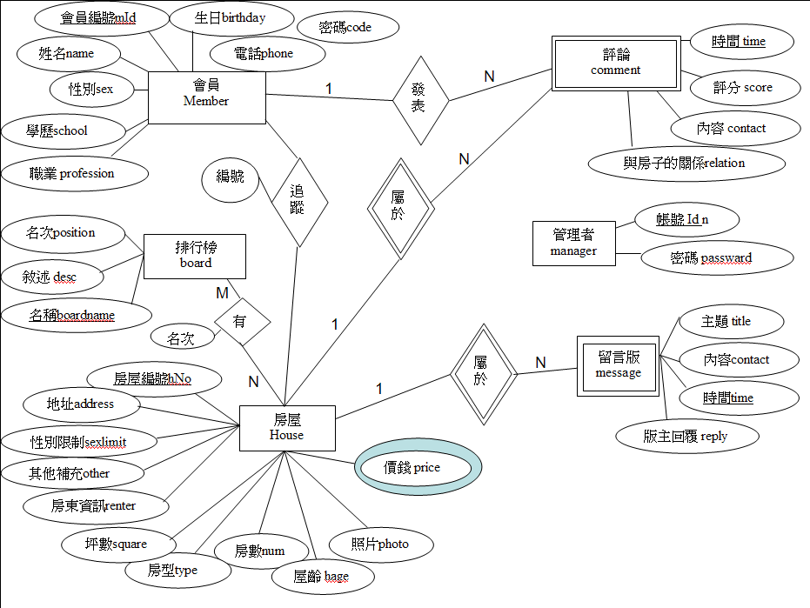
Ｃ. 關聯綱目
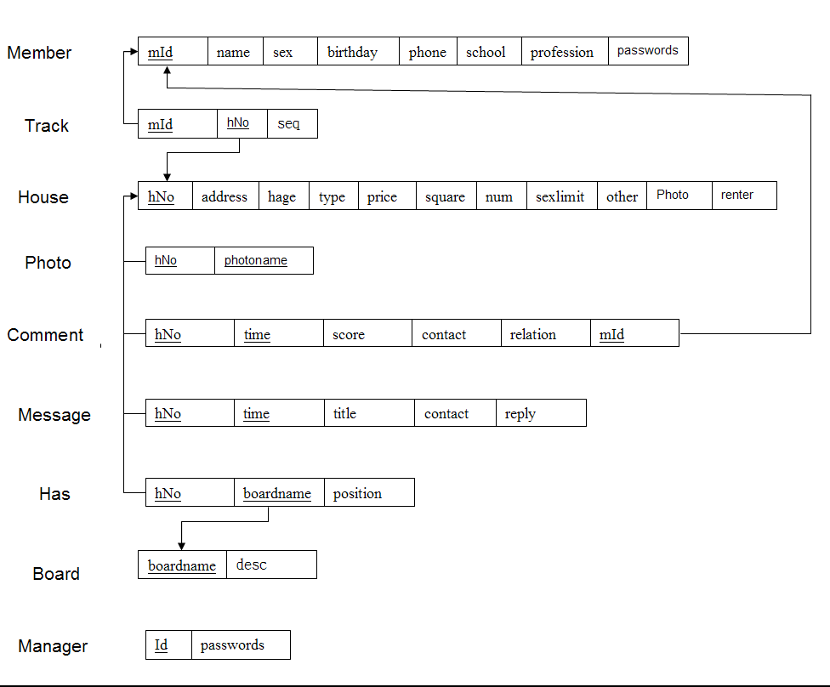

Ｄ. 程式系統架構圖和所用的工具:
系統架構圖：
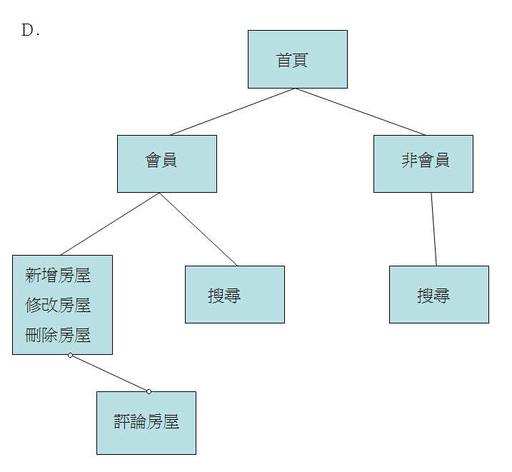
所用的工具：
伺服器端語言：PHP 5
資料庫：MySQL
資料庫管理介面：phpMyAdmin
編輯軟體：DreamWeaver Notepad++ PhotoImpact

系統的可執行時間：現在～６月２０日 每天的任何時刻
系統網址：http://140.117.74.208/~db14/index.php

- 系統執行方式
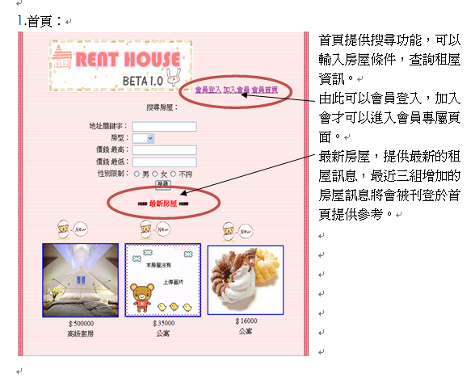
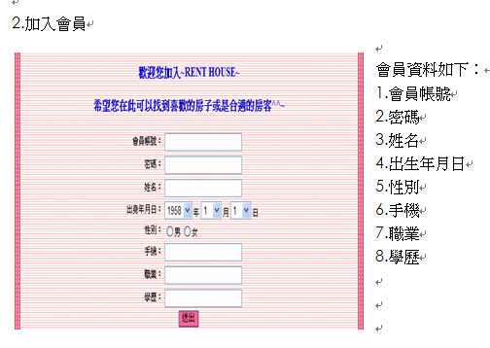

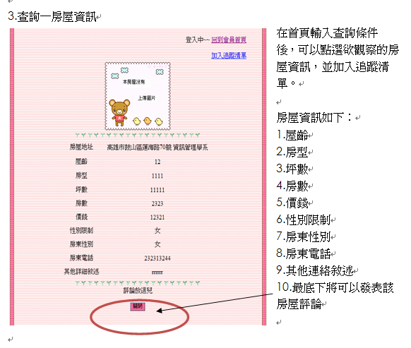
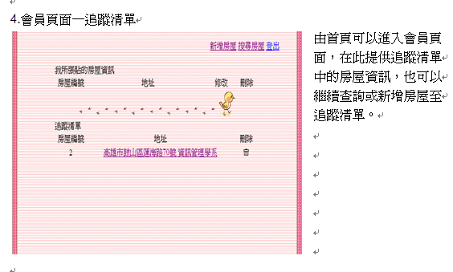

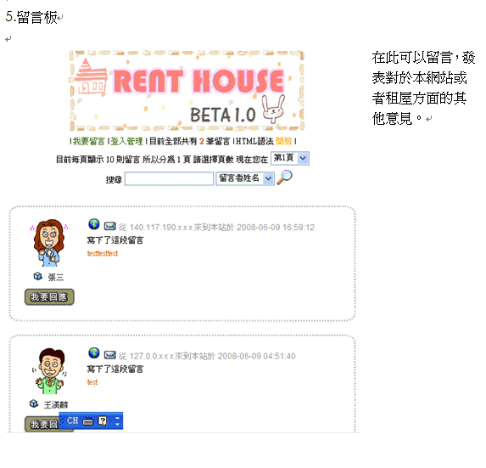
- 說明如何從原始碼安裝系統

1.請先安裝Apache+MySQL+PHP
2.在MySQLAdmin將資料表載入
3.把系統網頁放入Apache中的www資料夾
4.連結系統就可以使用了。

Ｇ. 心得

莊誼君 B954020011
剛開始做這個專案的時候，最難的就是決定要做什麼主題了，剛好身邊一些同學有找房子的困擾，所以我們就以這個為起點，做了這個租屋系統；新增、修改、刪除一些基本的動作都算順利，但是要寫搜尋的時候，真的很頭痛，因為我們的搜尋是複合式的，也就是交集，要符合有輸入的條件才能被select出來，後來想出來了，似乎就也沒那麼困難了。
其實我很期待下學期上資料庫管理這門課，雖然學長姐都說這門課很重，壓力很大，但是就是因為這樣學到的東西才紮實，上了一整個學期的課，我只能說學長姐說的沒錯呀！尤其是期末專案更是讓人＂爆肝＂！
先預習，然後用影音檔學習，課堂上討論，我第一次用這種方式上課，我覺得很棒！進度會被逼緊，這樣就不會一直拖到期中期末考才唸書，學習效率增加很多！！

周士堯 B954020013
這次的專案真的讓資管99級的我們忙得雞飛狗跳，尤其是像我這種對PHP沒什麼概念的傢伙，更像是碰到恐懼一樣的害怕，有一種接觸未知領域的感覺。不過現在想想這學期，一路從分組到第一次project再到第二次project，雖然起初在想要定甚麼主題時，就已經搞的掙扎許久，一直在要做”二手衣物買賣”或”房屋出租資訊”上游移不定，後來畫ERD圖時又覺得困難重重，然後又因為本身以前沒有觸碰過PHP，所以也不得不買了幾本PHP跟CSS的書籍來研讀一翻，當中實在是幾經波折。不過到現在幾近完工時有種感覺，開始打從心裡的覺得，做這種專案對我們真的”很有意義” ，儘管現在都只是粗淺的做網頁跟資料庫連結，卻已經悄悄開啟了我心裡的另一扇窗，偷偷在心裡想---原來做網頁是那麼好玩的東西，或許目前對這方面還不是很會，也只能說是剛在起步階段，但未來肯定會主動私下觸碰，開始學習製作網頁的領域，而這也讓我即將到來的暑假有了個明確的目標可以去實行。當然目前說還太遠，但是心裡還是有個遠景，就是有一天要做出一個讓人覺得很想用，又很有意義的網站，相信如果有這麼一天的到來，我一定會感到無比的成就感的!!

王翰麟 B954020019
在上資料庫以前，一直想要把網頁設計學好，但苦於沒有決心與機會。這次在專案的壓力下，必須要在短時間內熟悉資料庫與PHP的使用，雖然時間匆促，但也因此對網頁設計有更深入的了解。不管做什麼事情做而言不如起而行，真正自己動手寫網頁才會發現問題，發現問題才能尋找辦法解決，也才能因此而成長。很感謝其他組員的努力與配合，預祝這次專案成功順利!

王培綾 B954020021
從大一以來，只要有關需要寫程式的東西，不管是有多簡單，我都是求過不求高，能不去碰就盡量避免掉；但這學期的資料庫，真的讓我找回自信心跟求知的動力，並不是說這門課有多簡單，而是藉由事先預習和分組討論的方式，使我不再因為一個小環節的不清楚而再度放棄，學會虛心受教也因此學到更多！像是這次的小專案，我們整組組員各司其職，一次又一次的開會，從毫無頭緒到目標一致的全力以赴，當然這大多要歸功於組長（莊誼君）的完善領導，使我們這一組能順利做完專案，即使不完美，但我所獲得的不僅僅是技術性的指導，更磨出了耐心與負責。接觸了資料庫，才知道日常生活其實都離不開這實用性極高的系統，還蠻不可思議的，就初學者的我當然談不上該如何去活用它，但自我期許能突破心理障礙，再度進修將自身能力提高，也許能在摸索的過程中，找出值得玩味的地方，當個理論與實用並進的人！！

